**HEMATURIE**

**I- DEFINITION :** C’est la miction d’urines contenant une quantité anormale de sang. Plus précisément, elle est définie par la présence de plus de 10 hématies/mm3 à l’examen cytologique urinaire quantitatif (le compte d’Addis n’est plus recommandé). Elle est soit microscopique, invisible à l'œil nu, soit macroscopique.

**II- DIAGNOSTIC DIFFERENTIEL :** avant d’affirmer l’hématurie, il faut éliminer ce qui n’est pas une hématurie :

1- Une urétrorragie : saignement en dehors des mictions.

2- Saignement génital : menstruations, métrorragies…

3- Des urines colorées par des pigments :

* Alimentaires : betteraves, choux rouge, myrtilles ;
* Médicamenteux : rifampicine, métronidazole, phénindione, ceratins laxatifs ;
* Humains : hémoglobine, myoglobine, bilirubine.

**III- DEMARCHE DIAGNOSTIQUE :**

**1- L’interrogatoire:**

**\*La chronologie :** peut renseigner sur son origine (voir tab 01). En cas d’hématurie macroscopique persistante, le fractionnement des urines permet de classer les hématuries en :

* Initiale, d’origine sous-vésicale ;
* Terminale, plutôt vésicale ;
* mais l’hématurie totale n’a pas de valeur localisatrice et ne permet pas, en particulier, de distinguer une origine rénale ou de la voie excrétrice.

**\*Antécédents personnels et (ou) familiaux d’hématurie dans un contexte de maladie héréditaire :** polykystose rénale, drépanocytose, syndrome d’Alport (surdité associée) **ou de maladie lithiasique** (colique néphrétique) ;

**\*La notion d’infection urinaire récente, de prise médicamenteuse, d’un traumatisme lombaire ou pelvien, d’un tabagisme** (risque de cancer vésical)**, d’une radiothérapie pelvienne, d’exercices physiques importants ;**

**\*la survenue d’une infection ORL ou respiratoire récente** évoque soit une glomérulonéphrite aiguë post infectieuse (délai 15 j), soit une néphropathie à IgA (délai 24 à 48 h) ;

**\*Des troubles mictionnels chez un homme âgé** (dysurie, pollakiurie, nycturie) ;

**\*La notion de séjour en pays d’endémie de bilharziose ;**

**\*L’état de la vaccination antituberculeuse ;**

**\*Un traitement anticoagulant, la prise d’aspirine ou un trouble de la crase sanguine** qui ne doivent pas faire arrêter le bilan à ce stade.

**2- Caractéristiques de l’hématurie :** l’hématurie peut être

* Macroscopique : le patient décrit une ou plusieurs émissions d’urines rosées ou rouges. L’œil humain perçoit volontiers cette coloration pour un débit d’hématies supérieur à 500/mm3.
* Microscopique : est par définition invisible à l’œil nu : elle est dépistée par des bandelettes réactives urinaires et théoriquement confirmée par des tests de laboratoire. Le seuil pathologique communément retenu est 10 hématies/mm3.

**3- Examen clinique :** Il recherche :

* Une altération de l’état général avec amaigrissement ou asthénie en faveur d’une tuberculose ou d’un processus néoplasique.

* La présence d’œdèmes et (ou) d’hypertension artérielle orientant vers une origine glomérulaire ;

* Une masse dans les fosses lombaires avec un contact lombaire témoignant de la présence de gros reins ;

* Une prostate anormale au toucher rectal ;

* Examen des organes génitaux externes (l’homme) ;

* Examen gynécologique.

**4- Examens complémentaires :**

* ***Bandelette urinaire :*** détecte la présence d’hème dans les urines. C’est un examen de dépistage puisque sa sensibilité approche 100% et que les faux négatifs sont exceptionnels.
* ***L’examen cytobactériologique avec mise en culture des urines :*** permet d’affirmer une infection urinaireresponsable de la présence de sang dans les urines ; lapersistance éventuelle de l’hématurie doit être recherchéeaprès stérilisation des urines.
* ***La recherche d’une protéinurie associée*** peut également être détectée à la bandelette urinaire mais devra être quantifiée par son dosage sur les urines de 24 h. Un débit urinaire supérieur à 1,5 à 2 g/24 h suggère une lésion glomérulaire même en cas d’hématurie macroscopique (il faut plus de 30 mL de sang dans les urines pour expliquer une telle protéinurie).
* ***L’évaluation de la fonction rénale*** par le dosage de la créatininémie est indispensable quelle que soit la cause de l’hématurie. Une insuffisance rénale associée oriente vers une glomérulonéphrite aiguë ou chronique.
* ***La cytologie urinaire*** à la recherche de cellules néoplasiques (rénales ou vésicales) est utile, notamment après 45 à 50 ans.
* ***En fonction de l’orientation initiale,*** un certain nombre d’autres examens seront prescrits (bilan métabolique s’il y a une lithiase, bilan infectieux, bilan d’extension s’il y a une tumeur).

**5- Examens de localisation :** La stratégie des examens complémentaires diffère selon les caractéristiques de l’hématurie et l’âge des patients. En l’absence de syndrome glomérulaire (hématurie avec cylindres et protéinurie), une cause urologique est privilégiée notamment chez le sujet âgé.

* ***L’échographie*** est actuellement proposée en première intention. Elle renseigne d’emblée sur la morphologie des reins, la présence de kystes, de lithiases, de masses tumorales. Elle donne aussi des indications sur une anomalie vésicale ou prostatique.
* ***L’urographie intraveineuse*** garde encore sa place pour rechercher une lithiase urétérale, identifier une malformation de l’arbre urinaire ou l’extension d’une tuberculose urinaire et explorer le bas appareil. Elle est contre indiquée en cas d’allergie à l’iode ou d’insuffisance rénale.
* Le scanner ou l’imagerie par résonance magnétique (IRM) et la cystoscopie sont proposés en seconde intention pour préciser les données de l’échographie ou en cas d’échec de l’échographie ou de l’UIV.

***• Au terme de ces examens,*** une orientation vers une origine néphrologique (liée à une néphropathie glomérulaire ou tubulo-interstitielle aiguë) ou urologique (provenant des voies excrétrices ou d’une tumeur rénale) de l’hématurie permettra de dicter la suite de la démarche diagnostique (voir tab 02 et arbre décisionnel).

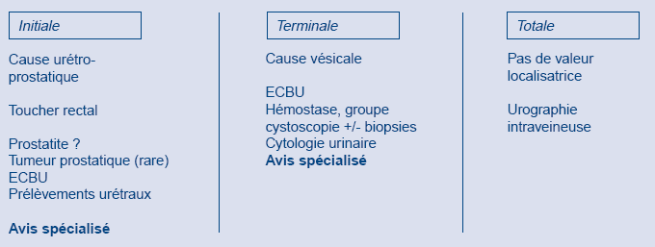

Tableau 01 : Chronologie de l’hématurie

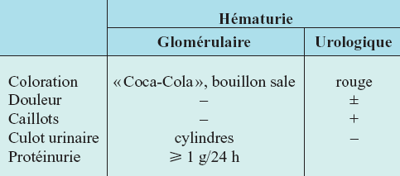

Tableau 02 : Principaux éléments d’orientation permettant de distinguer une hématurie d’origine glomérulaire ou urologique

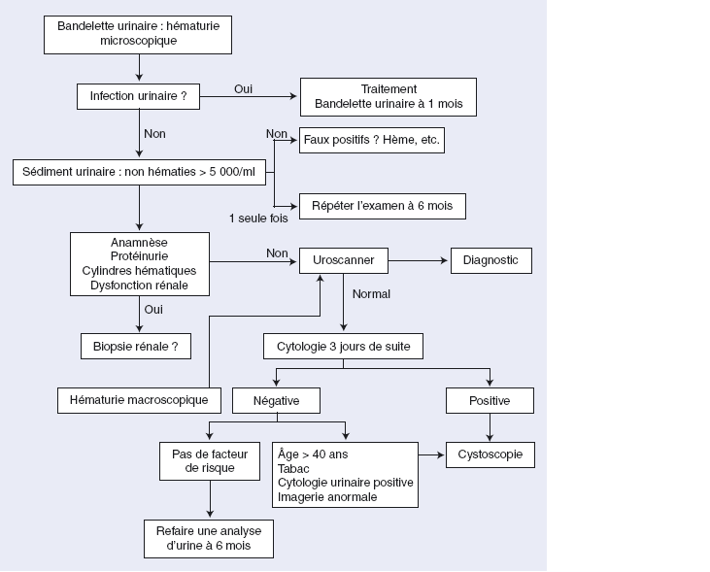

Arbre décisionnel : conduite à tenir devant une hématurie